Resolución del Pleno del Instituto de Transparencia, Acceso a la Información Pública y Protección de Datos Personales del Estado de México y Municipios, con domicilio en Metepec, Estado de México, a trece de julio de dos mil veintidós.
VISTO el expediente formado con motivo del recurso de revisión 05029/INFOEM/IP/RR/2022, interpuesto por Xxxxxx Xxxxx Xxxxx, en lo sucesivo la parte Recurrente, en contra de la respuesta a su solicitud por parte del Ayuntamiento de Toluca, en lo sucesivo el Sujeto Obligado, se procede a dictar la presente resolución con base en los siguientes:
I. A N T E C E D E N T E S
1. Solicitud de acceso a la información. Con fecha cuatro de marzo dos mil veintidós, la parte Recurrente presentó, través del Sistema de Acceso a la Información Mexiquense, en lo subsecuente el SAIMEX, ante el Sujeto Obligado, la solicitud de acceso a la información pública, a la que se le asignó el número 00613/TOLUCA/IP/2022, mediante la cual requirió la información siguiente:
“¿Cuanto va a costar y de que partido presupuestal va a salir? la dinámica de baile para ganar una cena con tu pareja o amigos, organizada por la Dirección de Juventud.” (sic)
La parte Recurrente no adjuntó archivos.
Modalidad de Entrega: A través de SAIMEX.
2. Respuesta. Con fecha veintiocho de marzo de dos mil veintidós, el Sujeto Obligado envió su respuesta a la solicitud de acceso a la información a través de SAIMEX, sustancialmente en los términos siguientes:
“…me permito adjuntar al presente la respuesta correspondiente...” (sic)
El Sujeto Obligado adjuntó el archivo:
- “Saimex 00613.pdf”, que contiene el escrito de fecha veintiocho de marzo de dos mil veintidós, signado por la Titular de la Unidad de Transparencia, mediante el cual hace del conocimiento de la particular el pronunciamiento vertido por el Director de Desarrollo Social en atención a la solicitud de información, quien después de realizar la búsqueda exhaustiva y minuciosa, informó que el evento denominado Dance On, no tenía costo para la ciudadanía en general, ya que las actividades que oferta dicha dependencia son gratuitas, asimismo, refirió que la partida presupuestal a la que dicho evento pertenece es la clave presupuestal I01 143 02 06 08 06 02 01 E: Expresión Juvenil.
3. Interposición del recurso de revisión. Inconforme con los términos de la respuesta emitida por parte del Sujeto Obligado, el veintiocho de marzo de dos mil veintidós, la parte Recurrente interpuso el recurso de revisión a través de SAIMEX, en donde se manifestó de la siguiente manera:
Acto impugnado:
“LA RESPUESTA.” (sic)
Y Razones o motivos de inconformidad:
“RESPUESTA INCOMPLETA.” (sic)
Anexos: La parte Recurrente no adjuntó archivos.
4. Turno. De conformidad con el artículo 185 fracción I de la Ley de Transparencia y Acceso a la Información Pública del Estado de México y Municipios vigente, el presente recurso de revisión se turnó por el sistema electrónico del Instituto de Transparencia, Acceso a la Información Pública y Protección de Datos Personales del Estado de México y Municipios, a la Comisionada Guadalupe Ramírez Peña, a efecto de que analizara sobre su admisión o su desechamiento.
5. Admisión del Recurso de revisión. Con fecha treinta y uno de marzo de dos mil veintidós, este Instituto de Transparencia, Acceso a la Información Pública y Protección de Datos Personales del Estado de México y Municipios, admitió a trámite el recurso de revisión que ahora se resuelve, dando un plazo máximo de siete días hábiles para que las partes manifestaran lo que a su derecho resultara conveniente, ofrecieran pruebas, formularan alegatos y el Sujeto Obligado presentara su informe justificado.
6. Manifestaciones. En fecha ocho de abril de dos mil veintidós, el Sujeto Obligado remitió, a través del SAIMEX, su informe justificado, mediante el cual ratifica en lo sustancial la respuesta proporcionada en primera instancia, asimismo, respecto del motivo de inconformidad aducido por el particular, indicó que la Unidad de Transparencia tuvo a bien garantizar que la solicitud se turnara al área competente que cuente con la información o deban tenerla de acuerdo a sus facultades, competencias y funciones, con el objeto de que realice una búsqueda exhaustiva y razonable de la información solicitada, acreditándolo con la captura de pantalla del apartado de requerimientos del SAIMEX.
Documento que, una vez analizado, se hizo del conocimiento de la parte Recurrente a efecto de que manifestara lo que a su derecho estimara conveniente, sin embargo, fue omisa en ejercer dicha prerrogativa en el plazo establecido para tal efecto.
7. Ampliación del término para resolver. En fecha veinte de mayo de dos mil veintidós, se amplió el término para resolver el recurso de revisión en términos del artículo 181 párrafo tercero de la Ley de Transparencia y Acceso a la Información Pública del Estado de México y Municipios.
Este organismo garante no pasa por alto justificar, que el plazo para emitir la resolución en el presente asunto encuentra justificación en el alto número de recursos de revisión recibidos dentro del primer semestre del año dos mil veintidós, que, en comparación con los recibidos el año pasado dentro del mismo periodo, se ha incrementado aproximadamente un 400%, circunstancia atípica que ha rebasado las capacidades técnicas y humanas del personal encargado de la proyección de las resoluciones a dichos medios de impugnación.
Por ello, es menester precisar que si bien se ha excedido el plazo para resolver el presente medio de impugnación, de conformidad con la ley de la materia, el plazo para emitir la resolución se encuentra justificado en los elementos para medir la razonabilidad de asuntos conforme a los parámetros establecidos por diversos órganos jurisdiccionales federales, aplicables también en procedimientos análogos, como el que nos ocupa.
Así, en términos de lo que establecen los artículos 8.1 y 25 de la Convención Americana sobre Derechos Humanos, los recursos deben ser sencillos y resolverse en el menor tiempo posible, tomando en consideración la dilación total del procedimiento; esto es, en un plazo razonable.
En ese sentido, el legislador fijó los términos procesales en las leyes, de manera general, sin que pudiera prever la variada gama de casos que son resueltos por los órganos jurisdiccionales o cuasi jurisdiccionales, tanto por la complejidad de los hechos, como por el número de casos que conocen.
Por ello, excepcionalmente, si un asunto es resuelto con posterioridad a los plazos señalados por la norma debe analizarse la razonabilidad del tiempo necesario para su resolución atentos a los siguientes criterios:
- Complejidad del Asunto: La complejidad de la prueba, la pluralidad de sujetos procesales, el tiempo transcurrido, las características y contexto del recurso.
- Actividad Procesal del interesado. Acciones u omisiones del interesado.
- Conducta de la Autoridad: Las Acciones u omisiones realizadas en el procedimiento. Así como si la autoridad actuó con la debida diligencia.
- La afectación generada en la situación jurídica de la persona involucrada en el proceso: Violación a sus derechos humanos.
De modo que, cuando se trate de un asunto excepcional, por alguna o todas las características mencionadas; o bien, cuando el ingreso de asuntos al órgano jurisdiccional o cuasi jurisdiccional respectivo supere notoriamente al que podría considerarse normal, debe concluirse que es una excluyente de responsabilidad en relación con la actuación del funcionario, como ha acontecido en el caso que nos ocupa.
Argumento que encuentra sustento en la jurisprudencia P./J. 32/92 emitida por el Pleno de la Suprema Corte de Justicia de la Nación de rubro “TÉRMINOS PROCESALES. PARA DETERMINAR SI UN FUNCIONARIO JUDICIAL ACTUÓ INDEBIDAMENTE POR NO RESPETARLOS SE DEBE ATENDER AL PRESUPUESTO QUE CONSIDERÓ EL LEGISLADOR AL FIJARLOS Y LAS CARACTERÍSTICAS DEL CASO.”, visible en la Gaceta del Seminario Judicial de la Federación con el registro digital 205635.
Razones por las cuales cabe concluir que, la resolución al recurso de revisión se solventa hasta esta fecha, debido a que existe una excesiva carga de trabajo en desproporción a la capacidad de los recursos materiales y humanos con que cuenta este Instituto para atender la enorme demanda de usuarios que acuden para que se les garantice su Derecho de acceso a la información Pública y Protección de Datos Personales, aunado a la complejidad de los hechos a los que se refieren, así como al volumen del expediente, la extensión de los escritos y pruebas aportadas y desahogadas por las partes; lo que impide la tramitación de los recursos dentro de los términos legales previamente establecidos por la Ley, por tratarse de causas de fuerza mayor.
Al respecto, también son de considerar los criterios sostenidos por el Cuarto Tribunal Colegiado en Materia Administrativa del Primer Circuito, cuyos rubros y datos de identificación son los siguientes:
“PLAZO RAZONABLE PARA RESOLVER. DIMENSIÓN Y EFECTOS DE ESTE CONCEPTO CUANDO SE ADUCE EXCESIVA CARGA DE TRABAJO.” consultable en el Seminario Judicial de la Federación y su gaceta, con el registro digital 2002351.
“PLAZO RAZONABLE PARA RESOLVER. CONCEPTO Y ELEMENTOS QUE LO INTEGRAN A LA LUZ DEL DERECHO INTERNACIONAL DE LOS DERECHOS HUMANOS.”, visible en el Seminario Judicial de la Federación y su gaceta, con el registro digital 2002350.
Por ello, este organismo garante comprometido con la tutela de los derechos humanos confiados, señala que este exceso del plazo legal para resolver el presente asunto, resulta de carácter excepcional.
8. Cierre de instrucción. Una vez transcurrido el periodo otorgado a las partes para realizar sus manifestaciones y no habiendo documentos que integrar al expediente, con fecha veinte de mayo de dos mil veintidós, la Comisionada Ponente determinó el cierre de instrucción en términos de la fracción VI del artículo 185 de la Ley de Transparencia y Acceso a la Información Pública del Estado de México y Municipios.
En razón de que fue debidamente sustanciado el expediente electrónico y no existe diligencia pendiente de desahogo, se emite la Resolución que conforme a Derecho proceda, de acuerdo con los siguientes:
II. C O N S I D E R A N D O S
Primero. Competencia. El Instituto de Transparencia, Acceso a la Información Pública y Protección de Datos Personales del Estado de México y Municipios, es competente para conocer y resolver el presente recurso de revisión interpuesto por la parte recurrente, conforme a lo dispuesto en los artículos 6, apartado A de la Constitución Política de los Estados Unidos Mexicanos; 5 párrafos trigésimo, trigésimo primero y trigésimo segundo fracciones IV y V de la Constitución Política del Estado Libre y Soberano de México; 2, fracción II; 29, 36 fracciones I y II; 176, 178, 181, 185, fracción I, 186 y 188 de la Ley Transparencia y Acceso a la Información Pública del Estado de México y Municipios; 9, fracciones I y XXIV y 11 del Reglamento Interior del Instituto de Transparencia, Acceso a la Información Pública y Protección de Datos Personales del Estado de México y Municipios.
Segundo. Oportunidad y Procedibilidad del Recurso de Revisión. Previo al estudio del fondo del asunto, se procede a analizar los requisitos de oportunidad y procedibilidad que debe reunir el recurso de revisión interpuesto, previstos en los artículos 178 y 180 de la Ley de Transparencia y Acceso a la Información Pública del Estado de México y Municipios.
El recurso de revisión fue interpuesto dentro del plazo de quince días hábiles, previsto en el artículo 178 de la Ley de Transparencia y Acceso a la Información Pública del Estado de México y Municipios, toda vez que el Sujeto Obligado remitió la respuesta a la solicitud de información el día veintiocho de marzo de dos mil veintidós, mientras que el recurso de revisión interpuesto por la parte Recurrente, se tuvo por presentado el día veintiocho de marzo de dos mil veintidós, esto es, el mismo día en que tuvo conocimiento de la respuesta impugnada.
En este sentido, al considerar la fecha en que se formuló la solicitud y la fecha en que respondió a ésta el Sujeto Obligado; así como la fecha en que se interpuso el recurso de revisión, se concluye que el presente recurso de revisión se encuentra dentro de los márgenes temporales previstos las disposiciones legales referidas.
Sin que contraríe a lo anterior, el artículo 178 en análisis, refiere que el plazo de quince días hábiles se contará a partir del día siguiente de la fecha en que el afectado tuvo conocimiento de la resolución materia de impugnación, ya que ello debe entenderse para el efecto de que transcurrido dicho plazo ya no podrá presentarse el medio de impugnación o si es que se presenta, el mismo se considerará extemporáneo, no así cuando el medio de defensa se interponga antes de que comience a correr el plazo legal; tiene aplicación por analogía, la jurisprudencia 1ª. /J.41/2015, publicada en el Semanario Judicial de la Federación y su Gaceta, Libro 19, Junio de 2015, Tomo I, página 569 de la Décima época que lleva por rubro y texto los siguientes:
“RECURSO DE RECLAMACIÓN. SU INTERPOSICIÓN NO ES EXTEMPORÁNEA SI SE REALIZA ANTES DE QUE INICIE EL PLAZO PARA HACERLO. “Conforme al artículo 104, párrafo segundo, de la Ley de Amparo, el recurso de reclamación podrá interponerse por cualquiera de las partes, por escrito, dentro del término de tres días siguientes al en que surta efectos la notificación de la resolución impugnada. Ahora bien, dicho numeral sólo refiere que el aludido medio de defensa no puede hacerse valer después de tres días, por tanto, no impide que el escrito correspondiente se presente antes de iniciado ese término. De ahí que si dicho recurso se interpone antes de que inicie el plazo para hacerlo, su presentación no es extemporánea.”
Así también, por cuanto hace a la procedibilidad del recurso de revisión, una vez realizado el análisis de los formatos de interposición del recurso, se concluye la acreditación plena de los elementos formales precisados por el artículo 180 de la Ley de Transparencia y Acceso a la Información Pública del Estado de México y Municipios, en atención a que fue presentado mediante el formato visible en el SAIMEX.
Finalmente, se advierte que resulta procedente la interposición del recurso, según lo manifestado por la parte Recurrente en sus motivos de inconformidad, de acuerdo al artículo 179, fracción V del ordenamiento legal citado, que a la letra dice:
“Artículo 179. El recurso de revisión es un medio de protección que la Ley otorga a los particulares, para hacer valer su derecho de acceso a la información pública, y procederá en contra de las siguientes causas:
…
V. La entrega de información incompleta;”
Tercero. Materia de la revisión. De la revisión a las constancias y documentos que obran en el expediente electrónico se advierte, que el tema sobre el que este Organismo Garante de Transparencia y Acceso a la Información se pronunciará será: verificar si la respuesta otorgada por el Sujeto Obligado es adecuada y suficiente para satisfacer el derecho de acceso a la información pública de la parte Recurrente, o en su defecto, en caso de ser procedente, ordenar la entrega de información oportuna.
Cuarto. Estudio del asunto. Del análisis de la solicitud de información, motivo del recurso de revisión que ahora se resuelve se advierte que la parte Recurrente requirió al Sujeto Obligado le proporcione, información consistente en lo siguiente:
De la dinámica de baile para ganar una cena con tú pareja o amigos, organizada por la Dirección de Juventud:
- ¿Cuánto va a costar y de qué partido presupuestal va a salir?
En respuesta, el Sujeto Obligado, a través de la Unidad de Transparencia, hizo del conocimiento del particular el pronunciamiento vertido por el Director de Desarrollo Social, quien informó, después de la búsqueda exhaustiva para dar atención a la solicitud, que el evento denominado Dance On, al que la particular se refería, no tenía costo alguno para la ciudadanía, al ser gratuitas todas las actividades que oferta dicha dependencia, asimismo señaló que la partida presupuestal a la que pertenece dicho evento es la clave presupuestal 101 143 02 06 08 06 02 01 E: Expresión Juvenil.
Bajo tales argumentos, al no estar conforme con los términos de la respuesta proporcionada, el particular interpuso el recurso de revisión que nos ocupa, mediante el cual señaló como motivo de inconformidad, que la respuesta emitida estaba incompleta.
Así, admitido el presente recurso de revisión, en términos del artículo 185 fracción II de la Ley de Transparencia y Acceso a la Información Pública del Estado de México y Municipios, se integró el expediente y se puso a disposición de las partes para que, en un plazo máximo de siete días hábiles, manifestaran lo que a su derecho resultara conveniente.
Al respecto, el Sujeto Obligado, mediante su informe justificado ratificó en lo sustancial la respuesta emitida en primera instancia, asimismo, respecto del motivo de inconformidad aducido por el particular, indicó que la Unidad de Transparencia tuvo a bien garantizar que la solicitud se turnara al área competente que cuente con la información o deban tenerla de acuerdo a sus facultades, competencias y funciones, con el objeto de que realice una búsqueda exhaustiva y razonable de la información solicitada, acreditándolo con la captura de pantalla del apartado de requerimientos del SAIMEX.
Por su parte la Recurrente fue omisa en expresar alegato alguno y ofrecer pruebas en el plazo establecido para tal efecto como se señaló anteriormente.
En esta tesitura, de las constancias que integran el expediente electrónico relacionado con el recurso de revisión materia de estudio, se colige que el Sujeto Obligado no niega la competencia para conocer de la información solicitada, sino por el contrario, con la respuesta pronunciada asevera que es competente para conocer de la solicitud de información, lo anterior es así, ya que el estudio enunciado tiene por objeto determinar si los Sujetos Obligados generan, poseen o administran la información solicitada, sin embargo, en aquellos casos en que estos han asumido la competencia, sería ocioso y a nada práctico nos conduciría su estudio, ya que, se insiste, el ente obligado asumió la competencia referida, motivo por el cual se actualiza el supuesto previsto en el artículo 12 de la legislación aplicable en la materia.
“Artículo 12. Quienes generen, recopilen, administren, manejen, procesen, archiven o conserven información pública serán responsables de la misma en los términos de las disposiciones jurídicas aplicables.
Los sujetos obligados sólo proporcionarán la información pública que se les requiera y que obre en sus archivos y en el estado en que ésta se encuentre. La obligación de proporcionar información no comprende el procesamiento de la misma, ni el presentarla conforme al interés del solicitante; no estarán obligados a generarla, resumirla, efectuar cálculos o practicar investigaciones.”
Por consiguiente, a efecto de determinar si el derecho de acceso se satisfizo con la misma, o en su defecto, señalar los documentos que en el ejercicio de sus atribuciones pudo haber generado, y que, de manera enunciativa más no limitativa, pudieran colmar dicho derecho, se procedió al análisis de los requerimientos planteados por la persona solicitante y la respuesta proporcionada por el Sujeto Obligado, concluyendo que la información remitida no es suficiente para satisfacer el derecho de acceso a la información pública, por las razones que a continuación se exponen:
En primer lugar, tomando en consideración la materia de la solicitud, es oportuno mencionar que derivado de la investigación realizada por este Organismo Garante, se pudo localizar la convocatoria a participar en la dinámica referida por el particular tal como se advierte a continuación:

De la convocatoria se advierte que la dinámica estuvo a cargo de la Dirección de Apoyo a la Juventud, y que la premiación consistiría en una cena para dos personas para el primer lugar en la categoría pareja, y una cena para tres personas para el primer lugar en la categoría amigos.
Por otro lado, respecto del primer requerimiento, se advierte que la persona solicitante, al pedir el costo de la dinámica, no pretende obtener la cantidad monetaria que los interesados tendrían que cubrir para poder participar en la dinámica, tal y como fue interpretado por el Sujeto Obligado, sino, que requiere se le informe sobre la cantidad monetaria que el ayuntamiento destinará para la realización de la referida dinámica, es decir, el monto programado o presupuestado, tan es así que solicitó, además, se le hiciera entrega de la partida presupuestal de la cual se obtendrían los recursos públicos para cubrir el gasto generado.
En tal contexto, toda vez que el ejercicio del derecho de acceso a la información no implica que los particulares tengan la obligación de ser expertos de ser expertos en la materia, y señalen de manera concreta o específica el o los documentos a los cuales desean acceder, este Organismo Garante considera necesario aplicar la facultad de suplencia prevista en los artículos 13 y 181 párrafo cuarto de la Ley de Transparencia y Acceso a la Información Pública del Estado de México y Municipios, en favor de la persona solicitante, por lo que se estima adecuado ordenar la entrega, de ser el caso, del soporte documental que dé cuenta del monto programado o presupuestado para la realización del evento o dinámica señalada por el particular.
Continuando con el análisis es oportuno mencionar que, en términos del artículo 134 de la Constitución Política de los Estados Unidos Mexicanos, se encomienda a los Municipios administrar con eficiencia, eficacia, economía, transparencia y honradez los recursos económicos a fin de satisfacer los objetivos a que estén destinados.
Por ello, el artículo 61, fracción II de la Ley General de Contabilidad Gubernamental establece las bases del presupuesto de egresos, conforme a lo siguiente:
“Artículo 61.- Además de la información prevista en las respectivas leyes en materia financiera, fiscal y presupuestaria y la información señalada en los artículos 46 a 48 de esta Ley, la Federación, las entidades federativas, los municipios, y en su caso, las demarcaciones territoriales del Distrito Federal, incluirán en sus respectivas leyes de ingresos y presupuestos de egresos u ordenamientos equivalentes, apartados específicos con la información siguiente:
(…)
II. Presupuestos de Egresos:
a) Las prioridades de gasto, los programas y proyectos, así como la distribución del presupuesto, detallando el gasto en servicios personales, incluyendo el analítico de plazas y desglosando todas las remuneraciones; las contrataciones de servicios por honorarios y, en su caso, previsiones para personal eventual; pensiones; gastos de operación, incluyendo gasto en comunicación social; gasto de inversión; así como gasto correspondiente a compromisos plurianuales, proyectos de asociaciones público privadas y proyectos de prestación de servicios, entre otros;
b) El listado de programas así como sus indicadores estratégicos y de gestión aprobados, y
c) La aplicación de los recursos conforme a las clasificaciones administrativa, funcional, programática, económica y, en su caso, geográfica y sus interrelaciones que faciliten el análisis para valorar la eficiencia y eficacia en el uso y destino de los recursos y sus resultados…”
En términos del artículo en cita, los ayuntamientos y a las entidades públicas municipales, aplicaran los recursos públicos con un enfoque de resultados de conformidad con lo establecido en la Constitución Local, la Ley Orgánica Municipal del Estado de México y el Código Financiero del Estado de México y Municipios, que permita integrar u operar el presupuesto que ejercerán las Dependencias Generales, Auxiliares y los Organismos Municipales en congruencia con lo establecido en el Plan de Desarrollo Municipal, y para ello el presupuesto de egresos se integra con los recursos destinados a los Ayuntamientos y sus Organismos Municipales, conforme al gasto programable y no programable, , conforme a la siguiente distribución:
Código Financiero del Estado de México y Municipios
“Artículo 292.- El Proyecto de Presupuesto de Egresos del Gobierno del Estado de México deberá contribuir a un balance presupuestario sostenible en términos de la legislación en la materia, será elaborado atendiendo el modelo de Presupuesto Basado en Resultados y sujeto a la evaluación del desempeño de sus programas presupuestarios, y se integrará con los recursos que se destinen a los poderes Ejecutivo, Legislativo y Judicial, a los organismos autónomos y a los municipios.
Para el caso de los Municipios, el Proyecto de Presupuesto se integrará con los recursos que se destinen al Ayuntamiento y a los organismos municipales.
La distribución será conforme a lo siguiente:
I. El gasto programable comprende los siguientes capítulos:
a). 1000 Servicios Personales.
b). 2000 Materiales y Suministros.
c). 3000 Servicios Generales.
d).4000 Transferencias, Asignaciones, Subsidios y otras ayudas.
e). 5000 Bienes Muebles, Inmuebles e Intangibles.
f). 6000 Inversión Pública.
g). 7000 Inversiones Financieras y otras provisiones.
II. El gasto no programable comprende los siguientes capítulos:
a). 8000 Participaciones y Aportaciones.
b). 9000 Deuda Pública.
En este mismo sentido, el Manual para la Planeación, Programación y Presupuestación Municipal para el ejercicio fiscal 2022, en el marco conceptual, numeral 1.2, define al presupuesto como:
“Con base en lo que establece el artículo 285 del Código Financiero del Estado de México y Municipios, el Presupuesto de Egresos Municipal se conceptualiza como el instrumento jurídico, de política económica y de política de gasto, que aprueba el Cabildo, conforme a la propuesta que presenta el C. Presidente Municipal, en el cual se establece el ejercicio, control y evaluación del gasto público de las Dependencias Administrativas y Organismos Municipales Descentralizados, a través de los programas derivados del Plan de Desarrollo Municipal (PDM), durante el ejercicio fiscal correspondiente.
Para efecto de este Manual, el presupuesto es la estimación financiera anticipada, generalmente anual, de los ingresos y egresos del gobierno, necesarios para cumplir con los objetivos establecidos en los planes, programas y proyectos determinados. Asimismo, constituye el instrumento operativo básico para la ejecución de las decisiones de política económica y de planeación. El presupuesto público involucra los planes, políticas, programas, proyectos, estrategias y objetivos del municipio, como medio efectivo de control del gasto público y en ellos se fundamentan las diferentes alternativas de asignación de recursos para gastos e inversiones.”
Por su parte, el Código Financiero del Estado de México, señala que el presupuesto de egresos de los municipios constituye el instrumento jurídico, de política económica y de política de gasto, que aprueba el Ayuntamiento en el cual se establece el ejercicio, control y evaluación del gasto público, divido en concepto, partida genérica y partida específica, que representan las autorizaciones específicas del presupuesto.
Así que, este Instituto precisa que, para el cumplimiento de las obligaciones constitucionales, legales y administrativas, el Sujeto Obligado debe contar con documentos que contengan la información precisa sobre el uso de recursos públicos, tal es el caso del presupuesto asignado para la realización de la dinámica a que hace alusión la persona solicitante.
Abundando en el tema, cabe señalar que el artículo 293 del Código Financiero del Estado de México establece que los capítulos de gasto se dividirán en concepto, partida genérica y partida específica, que representarán las autorizaciones específicas del presupuesto, las cuales se encuentran contenidas en el clasificador por objeto de gasto que debe emitir la Tesorería, mismo que debe guardar congruencia con el clasificador que emita el Consejo Nacional de Armonización Contable y el Consejo de Armonización Contable del Estado de México, a saber:
“Artículo 293.- Los capítulos de gasto se dividirán en concepto, partida genérica y partida específica, que representarán las autorizaciones específicas del presupuesto, las cuales se encuentran contenidas en el clasificador por objeto de gasto que emita el Consejo Nacional de Armonización Contable y el Consejo de Armonización Contable del Estado de México.
En el caso de los municipios, corresponderá a su Tesorería emitir el Clasificador por Objeto del Gasto, el cual deberá guardar congruencia y homogeneidad con el señalado en el párrafo anterior.”
Con base en lo anterior el Clasificador por objeto del gasto, es el que se estableció en cumplimiento al artículo cuarto transitorio de la Ley General de Contabilidad Gubernamental, el Gobierno del Estado de México, ya que realiza las acciones pertinentes para armonizar los sistemas contables de las dependencias, los poderes Legislativo y Judicial; las entidades públicas, los órganos autónomos y los municipios de la entidad, para que éstos cuenten con un catálogo de partidas presupuestarias que se alinean al Clasificador por Objeto del Gasto autorizado por el CONAC, en la reunión celebrada el 28 de mayo del 2010 y que fue publicado en Gaceta del Gobierno del estado de México No. 118 del 23 de junio de 2010.
Así, al ser un instrumento que permite la obtención de información para el análisis y seguimiento de la gestión financiera gubernamental, es considerado la clasificación operativa que permite conocer en qué se gasta, (base del registro de las transacciones económico – financieras) y a su vez permite cuantificar la demanda de bienes y servicios que realiza el Sector Público; teniendo como objetivos principales los siguientes:
- Ofrecer información valiosa de la demanda de bienes y servicios que realiza el Sector Público.
- Permite identificar con claridad y transparencia los bienes y servicios que se adquieren, las transferencias que se realizan y las aplicaciones previstas en el presupuesto.
- Facilitar la programación de las adquisiciones de bienes y servicios y otras acciones relacionadas con administración de bienes del Estado.
- En el marco del sistema de cuentas gubernamentales, integradas e interrelacionadas, el Clasificador por Objeto del Gasto es uno de los principales elementos para obtener clasificaciones agregadas.
- Facilitar el ejercicio del control interno y externo de las transacciones de los entes públicos.
- Promover el desarrollo y aplicación de los sistemas de programación y gestión del gasto público.
- Permitir el análisis de los efectos del gasto público y la proyección del mismo.
Asimismo, cabe señalar que el Clasificador por Objeto del Gasto es el documento armonizado que ordena e identifica en forma genérica, homogénea y coherente el registro del gasto por los conceptos de servicios personales, materiales y suministros, servicios generales, transferencias, asignaciones subsidios y otras ayudas, bienes muebles, inmuebles e intangibles, inversión pública, inversiones financieras y otras provisiones, participaciones y aportaciones federales, y deuda pública, que requieren las dependencias, entidades públicas, así como los Municipios, para cumplir con los objetivos y programas señalados en el Plan de Desarrollo del Estado de México vigente y en el Plan de Desarrollo Municipal, respectivamente, es de observancia obligatoria para las dependencias, entidades públicas y los Municipios, por lo que para la integración de la clave presupuestaria debe considerarse el Clasificador.
Consecuentemente para identificar el gasto público por su naturaleza económica, durante el proceso de programación e integración del Anteproyecto de Presupuesto, así como para su ejercicio, las unidades ejecutoras deben establecer el vínculo, por capítulo, subcapítulo, partida de gasto genérica y partida de gasto específica, con el componente de la clave presupuestaria correspondiente.
Para tal efecto, el Manual para la Planeación, Programación y Presupuesto de Egresos Municipal para el Ejercicio Fiscal 2022, integra como anexo el “Clasificador por objeto del gasto”, el cual se constituye un elemento fundamental del sistema general de cuentas donde cada componente destaca aspectos concretos del presupuesto y suministra información que atiende a necesidades diferentes pero enlazadas, permitiendo el vínculo con la contabilidad, es decir, que se trata de un instrumento que permite la obtención de información para el análisis y seguimiento de la gestión financiera gubernamental, por lo cual permite conocer en qué se gasta y cuantificar la demanda de bienes o servicios.
La estructura del Clasificador, según lo previsto en el anexo, fue diseñada con un nivel de desagregación que permite que sus cuentas faciliten el registro único de todas las transacciones con incidencia económica – financiera, es por ello que la armonización se realiza a tercer digito que corresponde a la partida genérica, dejando en poder de las entidades federativas la desagregación e identificación de la partida específica, dando origen a la siguiente estructura:
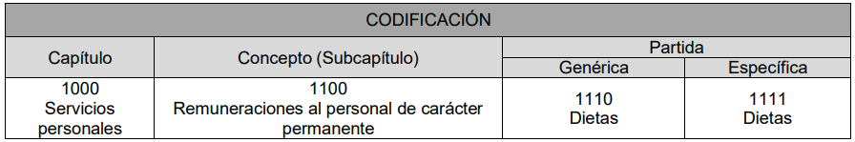
Debiendo definir cada una de las partes que lo integran como sigue:
- Capítulo: Es el mayor nivel de agregación que identifica el conjunto homogéneo y ordenado de los bienes y servicios requeridos por los entes públicos.
- Concepto: Son subconjuntos homogéneos y ordenados en forma específica, producto de la desagregación de los bienes y servicios, incluidos en cada capítulo.
- Partida: Es el nivel de agregación más específico en el cual se describen las expresiones concretas y detalladas de los bienes y servicios que se adquieren y se compone de:
- La Partida Genérica se refiere al tercer dígito, el cual logrará la armonización a todos los niveles de gobierno.
- La Partida Específica corresponde al cuarto dígito, el cual permitirá que las unidades administrativas o instancias competentes en materia de Contabilidad Gubernamental y de Presupuesto de cada orden de gobierno, con base en sus necesidades, generen su apertura, conservando la estructura básica (capítulo, concepto y partida genérica), con el fin de mantener la armonización con el Plan de Cuenta.
De acuerdo con este nivel de desagregación del Clasificador por Objeto del Gasto Estatal y Municipal, la definición de los Capítulos de gasto es la siguiente:
1000 SERVICIOS PERSONALES. Agrupa las remuneraciones del personal al servicio de los entes públicos, tales como: sueldos, salarios, dietas, honorarios asimilables al salario, prestaciones y gastos de seguridad social, obligaciones laborables y otras prestaciones derivadas de una relación laboral; pudiendo ser de carácter permanente o transitorio.
2000 MATERIALES Y SUMINISTROS. Agrupa las asignaciones destinadas a la adquisición de toda clase de insumos y suministros requeridos para la prestación de bienes y servicios públicos y para el desempeño de las actividades administrativas.
3000 SERVICIOS GENERALES. Asignaciones destinadas a cubrir el costo de todo tipo de servicios que se contraten con particulares o instituciones del propio sector público; así como los servicios oficiales requeridos para el desempeño de actividades vinculadas con la función pública.
4000 TRANSFERENCIAS, ASIGNACIONES, SUBSIDIOS Y OTRAS AYUDAS. Asignaciones destinadas en forma directa o indirecta a los sectores público, privado y externo, organismos y empresas paraestatales y apoyos como parte de su política económica y social, de acuerdo a las estrategias y prioridades de desarrollo para el sostenimiento y desempeño de sus actividades.
5000 BIENES MUEBLES, INMUEBLES E INTANGIBLES. Agrupa las asignaciones destinadas a la adquisición de toda clase de bienes muebles e inmuebles requeridos en el desempeño de las actividades de los entes públicos. Incluye los pagos por adjudicación, expropiación e indemnización de bienes muebles e inmuebles a favor del Gobierno.
6000 INVERSIÓN PÚBLICA. Asignaciones destinadas a obras por contrato y proyectos productivos y acciones de fomento. Incluye los gastos en estudios de pre‐inversión y preparación del proyecto.
7000 INVERSIONES FINANCIERAS Y OTRAS PROVISIONES. Erogaciones que realiza la administración pública en la adquisición de acciones, bonos y otros títulos y valores; así como en préstamos otorgados a diversos agentes económicos. Se incluyen las aportaciones de capital a las entidades públicas; así como las erogaciones contingentes e imprevistas para el cumplimiento de obligaciones del Gobierno.
8000 PARTICIPACIONES Y APORTACIONES. Agrupa el importe de los recursos federales y estatales para cubrir las participaciones en ingresos federales a Municipios provenientes de la recaudación federal, así como las asignaciones destinadas a los Municipios de acuerdo a los convenios de coordinación fiscal que celebre el Gobierno Federal con el Estado. Incluye las asignaciones a cubrir las aportaciones federales provenientes del Ramo General 33 Aportaciones Federales para Entidades Federativas y Municipios a favor de los Municipios.
9000 DEUDA PÚBLICA. Asignaciones destinadas a cubrir obligaciones por concepto de deuda pública interna y externa derivada de la contratación de empréstitos; incluye la amortización, los intereses, gastos y comisiones de la deuda pública, así como las erogaciones relacionadas con la emisión y/o contratación de deuda. Asimismo, incluye los adeudos de ejercicios fiscales anteriores (ADEFAS).
De la estructura de codificación, se derivan subcapítulos, partidas genéricas y partidas específicas como se ejemplifica a continuación:

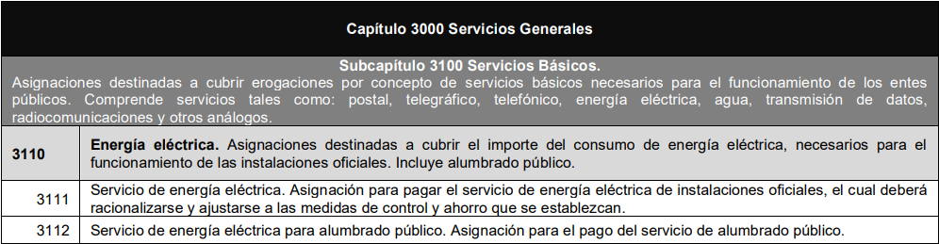
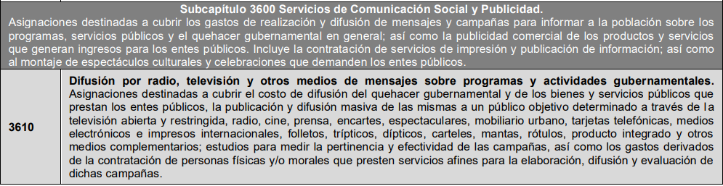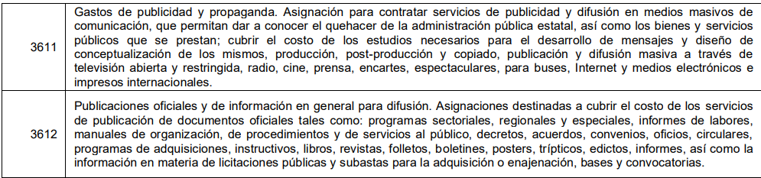
De las imágenes anteriores podemos advertir, por ejemplo, que la erogación por concepto de propaganda, se encuentra contemplada en la partida específica 3611 Gastos de publicidad y propaganda, que pertenece a la partida genérica 3610 Difusión por radio, televisión y otros medios de mensajes sobre programas y actividades gubernamentales, del subcapítulo 3600 Servicios de Comunicación Social y Publicidad, del capítulo 3000 Servicios Generales.
De igual forma, los propósitos del referido Manual establecen que los ayuntamientos a través de la aplicación de los recursos públicos operar el programa anual mediante la clasificación funcional-programática para ser identificable y así dar un seguimiento y evaluación respectiva, lo que se transcribe en seguida para mejor entendimiento:
“En el segundo capítulo se describe la Clasificación Funcional-Programática (estructura programática) Municipal con la que han de operar los Ayuntamientos, misma que se define como un instrumento fundamental para la planeación, programación, elaboración del presupuesto, seguimiento y evaluación del desempeño. La aplicación de los recursos apoya a la identificación y vinculación que el presupuesto tiene con otros elementos de la planeación municipal, como son el Plan de Desarrollo Municipal y el Programa Anual, donde se derivan los componentes de la estructura programática municipal” (Sic)
Las categorías programáticas se integran por seis diferentes niveles de agrupación, según lo previsto en el “Acuerdo por el que se emite la Clasificación Funcional del Gasto”.
En el Estado de México, la Clasificación Funcional del Gasto armonizada está estructurada en 4 finalidades identificadas por el primer par de dígitos de la clasificación de 28 funciones identificadas por el segundo par de dígitos, 111 subfunciones correspondientes al tercer par de dígitos, 74 Programas presupuestarios que se identifican con el cuarto par, 107 subprogramas, el quinto par y 192 proyectos que pueden visualizarse en el sexto par, como se ilustra a continuación:
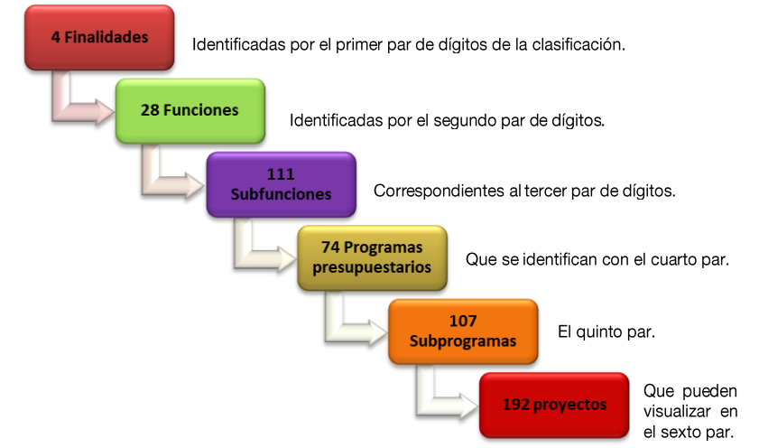
La totalidad de categorías que integrarán la Estructura Programática son:
- Finalidad: agrupa los gastos según los propósitos u objetivos socioeconómicos que persiguen los diferentes entes públicos, es decir que presenta el gasto público según la naturaleza de los servicios gubernamentales brindados a la población, mismas que se dividen en:
- 1er finalidad “Gobierno”: comprende las acciones propias de gobierno.
- 2da finalidad “Desarrollo Social”: incluye las actividades relacionadas con la prestación de servicios sociales en beneficio de la población.
- 3er finalidad “Desarrollo Económico”: comprende las actividades orientadas al desarrollo económico, fomento de la producción y prestación de bienes y servicios públicos.
- 4ta finalidad “Otras no clasificadas en funciones anteriores”: comprende los pagos de compromisos inherentes a la contratación de deuda; las transferencias entre diferentes niveles y órdenes de gobierno, así como aquellas actividades no susceptibles de etiquetar en las funciones existentes.
- Función: nivel de agregación del destino de los recursos del sector público, que se identifica con los campos de acción que el marco jurídico le establece al sector público. Tiene por objeto agrupar los gastos del sector público con base en los objetivos de corto, mediano y largo plazo que se persiguen, lo que contribuye al logro de objetivos generales de acción.
- Subfunción: corresponde a un desglose pormenorizado de la Función, para identificar con mayor detalle la participación del sector público. Muestra un conjunto de acciones que persiguen objetivos y metas específicas que favorecen el logro del objetivo de la Función, y comprende por lo general, más de un programa.
- Programa: es un conjunto organizado de proyectos agrupados en Subprogramas, que satisfacen un objetivo específico de las dependencias o entidades públicas para alcanzar varias metas.
- Subprograma: subconjunto del programa que reviste las mismas características y tiene la finalidad de agrupar los proyectos con base en objetivos y metas específicas, que identifican un logro o un beneficio producto del programa.
- Proyecto: conjunto de actividades afines y coherentes que responden al logro de los objetivos del Programa y del Subprograma, en el que se definen metas y recursos para cada unidad ejecutora que lo lleva a cabo.
Conforme a lo anterior, se advierte que el presupuesto de egresos, para la clasificación de los gastos debe utilizar como herramienta la estructura programática sugerida por el Acuerdo de clasificación funcional, para lo cual se deben identificar las funciones que tendrán los egresos conforme a la estructura programática propuesta, en ese sentido la clasificación programática tiene por objeto establecer la clasificación de los programas presupuestarios de los entes públicos la cual permitirá organizar las asignaciones de los recursos de forma representativa y homogénea, conforme al siguiente formato:
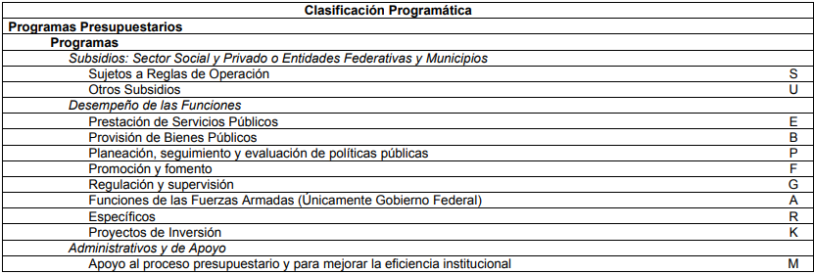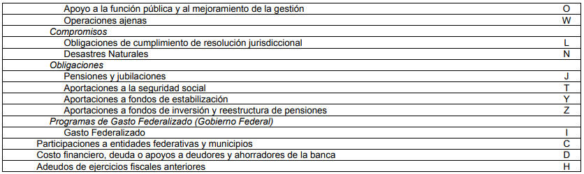
Estructurándose la referida clasificación de la siguiente forma:
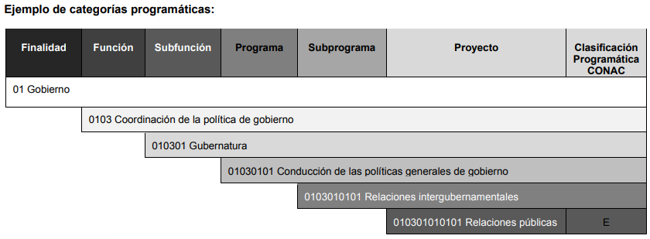
En el caso concreto, el Sujeto Obligado proporcionó la siguiente clave programática:
FINALIDAD | FUNCIÓN | SUBFUNCIÓN | PROGRAMA  PRESUPUESTAL | SUBPROGRAMA | PROYECTO | CLASIFICACIÓN PROGRAMÁTICA CONAC
02 | 0206 | 020608 | 02060806 | 0206080602 | 020608060201 | E
Cuyos conceptos son los siguientes de conformidad con el Manual para la Planeación, Programación y Presupuesto de Egresos:
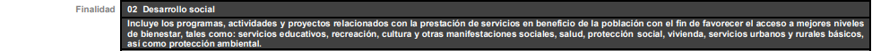

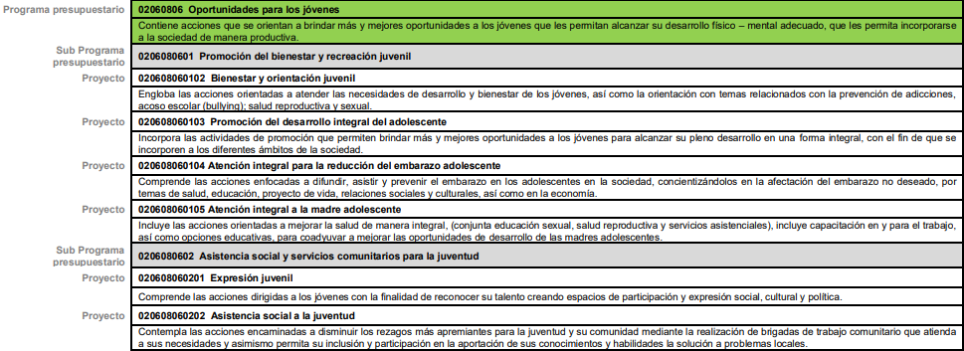
Siguiendo con el análisis, de conformidad con el Manual Único de Contabilidad Gubernamental para las Dependencias y Entidades Públicas del Gobierno y Municipios del Estado de México, 2022, las cuentas de egresos, además de la clave programática, deben integrarse en los siguientes niveles:
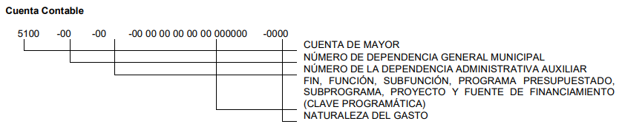
En este tenor tomando en consideración el Catálogo Dependencias Generales para Municipios y el Catálogo de Dependencias Auxiliares para Municipios contenidos en el Manual Único de Contabilidad Gubernamental para las Dependencias y Entidades Públicas del Gobierno y Municipios del Estado de México, 2022, se advierte que el Sujeto Obligado proporcionó el número de dependencia general municipal y el número de la dependencia administrativa auxiliar, que tiene a su cargo el proyecto Expresión juvenil, como se muestra a continuación:
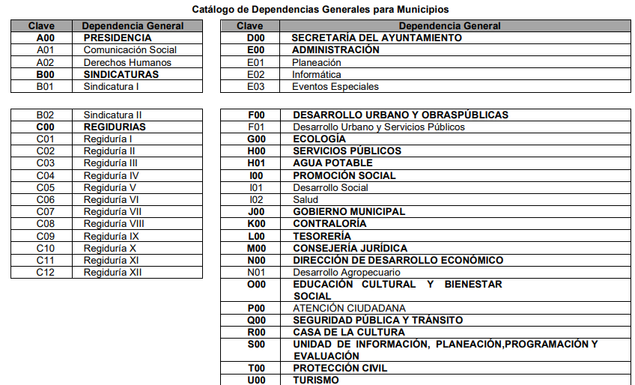

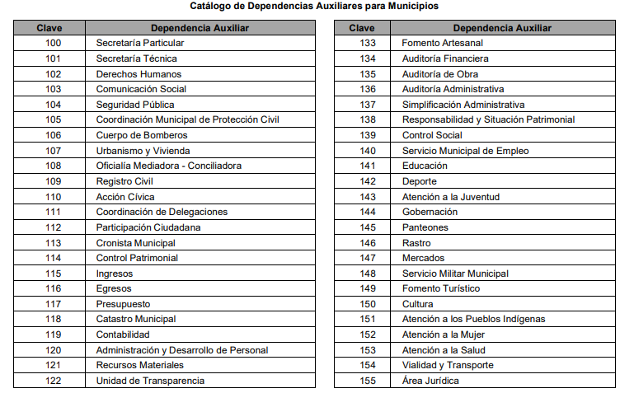

De lo hasta aquí expuesto, es evidente que la clave proporcionada por el Servidor Público Habilitado de la Dirección de Desarrollo Social está incompleta, pues no se agregó la partida presupuestal especifica de la cual se erogaron los recursos públicos para la realización de la dinámica referida, siendo procedente en consecuencia ordenar la entrega del soporte documental en el que se advierta dicha información para tener por atendido el derecho de acceso a la información de la persona solicitante.
Además respecto del monto programado o presupuestado para la realización de la referida dinámica, concatenado con el análisis anterior, conviene referir que el artículo 304, fracción VIII del Código Financiero del Estado de México, establece que el Presupuesto de Egresos debe incluir estimaciones de egresos, por cada una de sus fuentes, agrupados por sus clasificaciones programática a nivel de programas presupuestarios y proyectos, administrativa, y económica, como se lee a continuación:
“Artículo 304.- La presentación del Proyecto de Presupuesto de Egresos, tanto a nivel estatal como municipal, deberá incluir, lo siguiente:
…
VIII. Estimaciones de egresos, por cada una de sus fuentes, agrupados de la siguiente forma:
1.- Clasificación Programática a nivel de programas presupuestarios y proyectos.
2.- Clasificación Administrativa.
3.- Clasificación Económica.”
Mientras que los diversos 334, 335 y 336 del referido Código establecen lo siguiente:
“Artículo 334.- La Secretaría y la tesorería, en el ámbito de su competencia, autorizarán la liberación de recursos financieros de conformidad a los montos establecidos en el presupuesto de egresos.
Artículo 335.- En la liberación de recursos financieros, las dependencias, entidades públicas y unidades administrativas deberán cumplir con los requisitos que se establezcan en las reglas de carácter general que expidan la Secretaría y la Tesorería en el ámbito de sus respectivas competencias.
Los contratistas, proveedores y prestadores de servicios que sean contratados por las unidades ejecutoras del gasto, recibirán el pago por la contraprestación otorgada, únicamente a través del beneficiario, o en su caso por medio de su representante legal debidamente acreditado mediante poder notarial.
Para el pago de documentos programados por la Tesorería, las Dependencias, Entidades Públicas, unidades administrativas, personas físicas y jurídicas colectivas contarán con un plazo de seis meses a partir de su programación para hacerlos efectivos; en caso de no hacerlo, se procederá a la cancelación de la programación del documento, sin perjuicio de su reprogramación.
Artículo 336.- Para la disposición de los recursos financieros, las Dependencias, Entidades Públicas y unidades administrativas deberán requisitar la orden de pago, especificando que la modalidad de liquidación será preferentemente mediante transferencia electrónica vía Sistema de Pagos Electrónicos Interbancaria, o cheque cuando no haya disponibilidad de servicios bancarios.
Los cheques expedidos vigentes y que no hayan sido cobrados al treinta y uno de diciembre de cada año, deberán ser cuantificados, a fin de hacer la previsión correspondiente para el siguiente ejercicio fiscal.
De ser aplicable en los municipios, se observará este procedimiento.”
Como se advierte, la liberación de recursos financieros se autoriza de conformidad con los montos establecidos en el presupuesto de egresos, asimismo, las dependencias deben requisita la orden de pago para la disposición de los recursos financieros, por lo que se concluye que el monto para cubrir la dinámica referida, debió contemplarse previamente a la realización del mismo, es decir, debió programarse en el presupuesto de egresos.
Ahora bien, toda vez que ha quedado demostrado que la información remitida para atender la solicitud de información es insuficiente para satisfacer la solicitud de información presentada, se estima dable señalar el o los documentos que, de manera enunciativa, más no limitativa, el Sujeto Obligado puede remitir para lograr dicha finalidad, para lo cual es imprescindible referir que, de conformidad con el Manual para la Planeación, Programación y Presupuesto de Egresos Municipal, para proporcionar a cada Dependencia General sus techos financieros, reflejando los gastos fijos e indirectos (servicios personales + materiales y suministros necesarios + servicios generales necesarios + gastos de deuda), la Tesorería podrá utilizar el PbRM-04a “Presupuesto de Egresos Detallado” a fin de registrar los proyectos por partida de gasto, cuyo formato e instructivo de llenado se inserta a continuación para un mejor entendimiento:
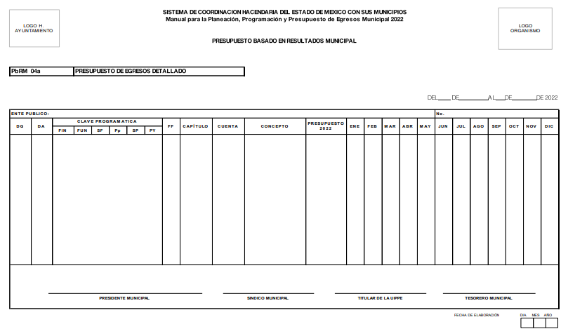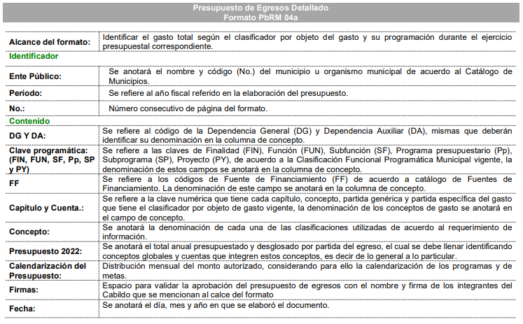

Como se advierte, el formato PbRM-04a “Presupuesto de Egresos Detallado” contiene, la clave numérica que tiene cada capítulo, concepto, partida genérica y partida específica del gasto que tiene el clasificador por objeto de gasto vigente, además del código de la dependencia general, la dependencia administrativa, la clave programática -que contiene la clave de finalidad, función, subfunción, programa presupuestario, subprograma y proyecto de acuerdo a la Clasificación Funcional Programática Municipal vigente-, el código de fuente de financiamiento de acuerdo a catálogo de Fuentes de Financiamiento, así como el presupuesto en el que se identifiquen los conceptos globales y cuentas que integren estos conceptos –de lo general a lo particular,- entre otros datos, documento a través del cual la persona solicitante podría conocer la partida presupuestal de la que se erogaron los recursos públicos, así como el monto programado o presupuestado para la realización del evento señalado por la particular.
En tal sentido, se concluye que el Sujeto Obligado cuenta con las atribuciones necesarias para que en el ejercicio de las mismas hubiera generado, administre o posee la información solicitada por la parte Recurrente, pues a través de la Tesorería Municipal, aplica el sistema de contabilidad gubernamental para el registro contable y presupuestal de las operaciones financieras que realizan las áreas de la administración pública municipal, conforme a lo previsto en los artículos 93 y 95, fracciones I y IV de la Ley Orgánica Municipal del Estado de México, a saber:
“Artículo 93.- La tesorería municipal es el órgano encargado de la recaudación de los ingresos municipales y responsable de realizar las erogaciones que haga el ayuntamiento.
…
Artículo 95.- Son atribuciones del tesorero municipal:
I. Administrar la hacienda pública municipal, de conformidad con las disposiciones legales aplicables;
…
IV. Llevar los registros contables, financieros y administrativos de los ingresos, egresos, e inventarios;”
Siendo procedente ordenar la búsqueda exhaustiva y razonable del soporte documental que dé cuenta de lo solicitado, a efecto de satisfacer el requerimiento de información de la persona solicitante.
Lo anterior en virtud de que el Sujeto Obligado se encuentra constreñido a documentar todo acto que derive del ejercicio sus facultades, competencias o funciones, considerando desde su origen la eventual publicidad y reutilización de la información que generen, según lo dispuesto en los artículos 18, 24 fracción XXII y 160 párrafo primero de la Ley de la Materia, que son del tenor literal siguiente:
“Artículo 18. Los sujetos obligados deberán documentar todo acto que derive del ejercicio de sus facultades, competencias o funciones, considerando desde su origen la eventual publicidad y reutilización de la información que generen.
…
Artículo 24. Para el cumplimiento de los objetivos de esta Ley, los sujetos obligados deberán cumplir con las siguientes obligaciones, según corresponda, de acuerdo a su naturaleza:
XXII. Documentar todo acto que derive del ejercicio de sus facultades, competencias o funciones y abstenerse de destruirlos u ocultarlos, dentro de los que destacan los procesos deliberativos y de decisión definitiva;
…
Artículo 160. Los sujetos obligados deberán otorgar acceso a los documentos que se encuentren en sus archivos o que estén obligados a documentar de acuerdo con sus facultades, competencias o funciones en el formato que el solicitante manifieste, de entre aquellos formatos existentes, conforme a las características físicas de la información o del lugar donde se encuentre así lo permita.”
De lo hasta aquí expuesto, se concluye que los motivos de inconformidad de la parte Recurrente devienen fundados siendo procedente Modificar la respuesta proporcionada por el Sujeto Obligado, de conformidad con lo establecido en el artículo 186 fracción III de la Ley de Transparencia y Acceso a la Información Pública del Estado de México y Municipios.
Así, con fundamento en lo prescrito en los artículos 5 párrafos trigésimo, trigésimo primero y trigésimo segundo de la Constitución Política del Estado Libre y Soberano de México; 2, fracción II; 29, 36 fracciones I y II; 176, 178, 181, 185 y 186 fracción II de la Ley de Transparencia y Acceso a la Información Pública del Estado de México y Municipios, este Pleno:
III. R E S U E L V E:
Primero. Resultan fundadas las razones o motivos de inconformidad hechos valer por la parte Recurrente en el recurso de revisión 05029/INFOEM/IP/RR/2022, por lo que, en términos de los argumentos de derecho señalados en el considerando Cuarto, se Modifica la respuesta del Sujeto Obligado.
Segundo. Se Ordena al Sujeto Obligado, en términos del Considerando Cuarto de esta resolución, haga entrega vía SAIMEX, del soporte documental en el que conste lo siguiente:
De la dinámica referida por el particular, organizada por la Dirección de Apoyo a la Juventud:
1. Partida presupuestal destinada para cubrir la erogación de recursos públicos para su realización.
2. Monto presupuestado para su realización.
Tercero. Notifíquese, vía SAIMEX, al Responsable de la Unidad de Transparencia del Sujeto Obligado la presente resolución, para que conforme a los artículo 186, último párrafo y 189, párrafo segundo de la Ley de Transparencia y Acceso a la Información Pública del Estado de México y Municipios dé cumplimiento a lo ordenado dentro del plazo de diez días hábiles, debiendo informar a este Instituto en un plazo de tres días hábiles siguientes sobre el cumplimiento dado a la misma.
De conformidad con el artículo 198 de la Ley de Transparencia y Acceso a la Información Pública del Estado de México y Municipios, de considerarlo procedente, el Sujeto Obligado de manera fundada y motivada, podrá solicitar una ampliación de plazo para el cumplimiento de la presente resolución.
Cuarto. Notifíquese, vía SAIMEX, a la parte Recurrente la presente resolución, así como, que de conformidad con lo establecido en el artículo 196 de la Ley de Transparencia y Acceso a la Información Pública del Estado de México y Municipios, en caso de que considere que le causa algún perjuicio podrá impugnarla vía Juicio de Amparo en los términos de las leyes aplicables.
ASÍ LO RESUELVE, POR UNANIMIDAD DE VOTOS, EL PLENO DEL INSTITUTO DE TRANSPARENCIA, ACCESO A LA INFORMACIÓN PÚBLICA Y PROTECCIÓN DE DATOS PERSONALES DEL ESTADO DE MÉXICO Y MUNICIPIOS, CONFORMADO POR LOS COMISIONADOS JOSÉ MARTÍNEZ VILCHIS, MARÍA DEL ROSARIO MEJÍA AYALA, SHARON CRISTINA MORALES MARTÍNEZ, LUIS GUSTAVO PARRA NORIEGA Y GUADALUPE RAMÍREZ PEÑA; EN LA VIGÉSIMO SEXTA SESIÓN ORDINARIA CELEBRADA EL TRECE DE JULIO DE DOS MIL VEINTIDÓS, ANTE EL SECRETARIO TÉCNICO DEL PLENO ALEXIS TAPIA RAMÍREZ.

“Artículo 185. El Instituto resolverá el recurso de revisión conforme a lo siguiente: (…) II. Admitido el recurso de revisión, la o el Comisionado ponente deberá integrar un expediente y ponerlo a disposición de las partes, para que, en un plazo máximo de siete días hábiles, manifiesten lo que a su derecho convenga;”
Consultable en: https://www.facebook.com/permalink.php?story_fbid=5168228266529365&id=565789400106631
Artículo 13. El Instituto, en el ámbito de sus atribuciones, deberá suplir cualquier deficiencia para garantizar el ejercicio del derecho de acceso a la información.
Artículo 181. (…) Durante el procedimiento deberá aplicarse la suplencia de la queja a favor del recurrente, sin cambiar los hechos expuestos, asegurándose de que las partes puedan presentar, de manera oral o escrita, los argumentos que funden y motiven sus pretensiones.
https://legislacion.edomex.gob.mx/sites/legislacion.edomex.gob.mx/files/files/pdf/gct/2021/octubre/oct141/oct141b.pdf
https://legislacion.edomex.gob.mx/sites/legislacion.edomex.gob.mx/files/files/pdf/gct/2022/marzo/mar071/mar071a.pdf
https://legislacion.edomex.gob.mx/sites/legislacion.edomex.gob.mx/files/files/pdf/gct/2022/marzo/mar071/mar071a.pdf

